西藏丁青县桑多乡人民政府2023年度部门决算公开报告

目 录
第一部分 基本情况 2
一、部门（单位）职责 2
二、机构设置 2
第二部分 2023年度部门决算公开表 2
第三部分 2023年度部门决算情况说明 3
一、收入支出总体情况说明 3
二、收入决算情况说明 4
三、支出决算情况说明 4
四、财政拨款收入支出决算情况说明 4
五、一般公共预算财政拨款支出决算情况说明 5
六、一般公共预算财政拨款基本支出决算情况说明 6
政府性基金预算财政拨款支出决算情况说明 7
国有资本经营预算财政拨款支出决算情况说明 8
九、财政拨款“三公”经费支出决算情况说明 9
十、预算绩效情况说明 11
十一、其他重要事项情况说明 13
第四部分 名词解释 15

第一部分 基本情况

- 部门（单位）职责
1．主要职能。
桑多乡人民政府机构具有党委和政府的两种职能。
(一)党委领导政府工作。1.负责宣传和执行党的路线方针政策，从宣传和执行上级党组织和本组织的决议。充分发挥党员的先锋模范作用，团结，带领和组织党内外的干部群众，完成所担负的各项任务。主要是政治思想和方针政策的领导,干部的选拔,考核和监督,经济和行政工作中的重大间题的决策。2.领导本乡的维护稳定工作。对社会稳定可能产生重大影响的问题进行掉查研究，掌握情况，分析原因提出对策。针对可能发生的群体性事件，组织制定和完善各类处置工作预案。3.领导并组织、协调人大主席团和政府开展工作，发挥核心作用。讨论决定本乡经济建设和社会发展中的重大问题。领导人民团体工作和人民武装工作。4.加强党的基层组织建设，负责干部队伍的教育、管理、监督工作，负责党员管理和发展工作。加强社会主义精神文明建设工作。5.承办上级党委交办的其他事项。
（二）人大主席团：1.在本行政区域内，保证宪法、法律、行政法规和上级人民代表大会及其常委会决议的遵守和执行。2.监督政府工作，听取和审查政府工作报告。根据国家规划。3.负责本乡人大换届工作，人代会的组织和会务工作，政府人事任免的具体事项。
（三).乡人民政府：1.执行本级人民代表大会决议以及上级行政机关的决定和命令。2.执行全乡的社会和经济发展的计划、预算，管理本乡内的经济、教育、科技、文化、卫生、体育事业和财政、民政、治安、人民调解、安全生产监督管理、移民开发、计划生育等行政工作。3.维护社会主义的全民所有财产和劳动群众集体所有财产，保护公民私人所有的合法财产，维护社会秩序，保障公民的人身的权利、民主权利和其他权利。4.保护各种经济组织的合法权益。5.贯彻执行党和国家的民族宗教政策，保障少数民族的权利和尊重少数民族的风俗习惯，尊重民族宗教的信仰。6.保障宪法和法律赋予的男女平等的、婚姻自由等各项权利。
（四）内设机构：
1、党政综合办公室职责
负责本乡党委、政府公章的管理工作；负责党委、政府文件收发和管理工作；负责会议通知、会议记录及档案管理工作；协助领导拟定、整理政府工作计划、工作总结并督促各办公室按时提出计划和总结；和政府对外宣传与联络工作；协助政府日常行政工作的正常运行；负责完成党的基层组织建设、党风廉政建设、工作作风监督工作。
2、维护社会稳定办公室职责
负责辖区内社会治安综合治理和维护社会稳定，做好矛盾纠纷排、查流动人口管理、流动僧尼管控、重点人员管制。
- 农牧综合办公室职责
积极配合党委政府制定全乡生产发展规划；配合牧业主管部门开展资源调查，负责完成全乡畜牧防疫注射监管和指导工作。
- 强基础惠民生办公室职责
按照县强基办的要求，督促各驻村工作队完成各项任务。
5.财政所职责
管理和监督各项财政收支活动，参与乡经济与管理，制定相应的财物管理制度，加强资金使用的调控和监督，管理政府会计工作，做好财政补贴，完成支农惠民资金发放工作。
6.文化服务中心职责
利用各种文艺形式宣传党的方针、政策、组织开展各项文体活动，做好农村书屋的管理和电影下乡工作。搜集整理民族民间文化遗产，做好文物保护工作
- 社会事务办公室职责
做好社会养老保险和城乡养老保险工作，做好城乡医疗保险的收缴工作，负责特困户、低保户普查和救助工作。
- 活动办职责
结合现在开展的主要活动，按照县活动办要求，做好相关材料的报送工作。
- 后勤职责
负责全乡机关干部伙食、生活经费的管理，负责机关食堂的卫生监督和后勤物资登记管理，负责来宾来客的接待任务和采购后勤物品。

二、机构设置
纳入2023年度部门决算汇编范围的独立核算单位供一个，其中：单户录入1户，其中含单位1个。占单位总额100%，按照政府会计准则制度执行。
第二部分 2023年度部门决算公开报表
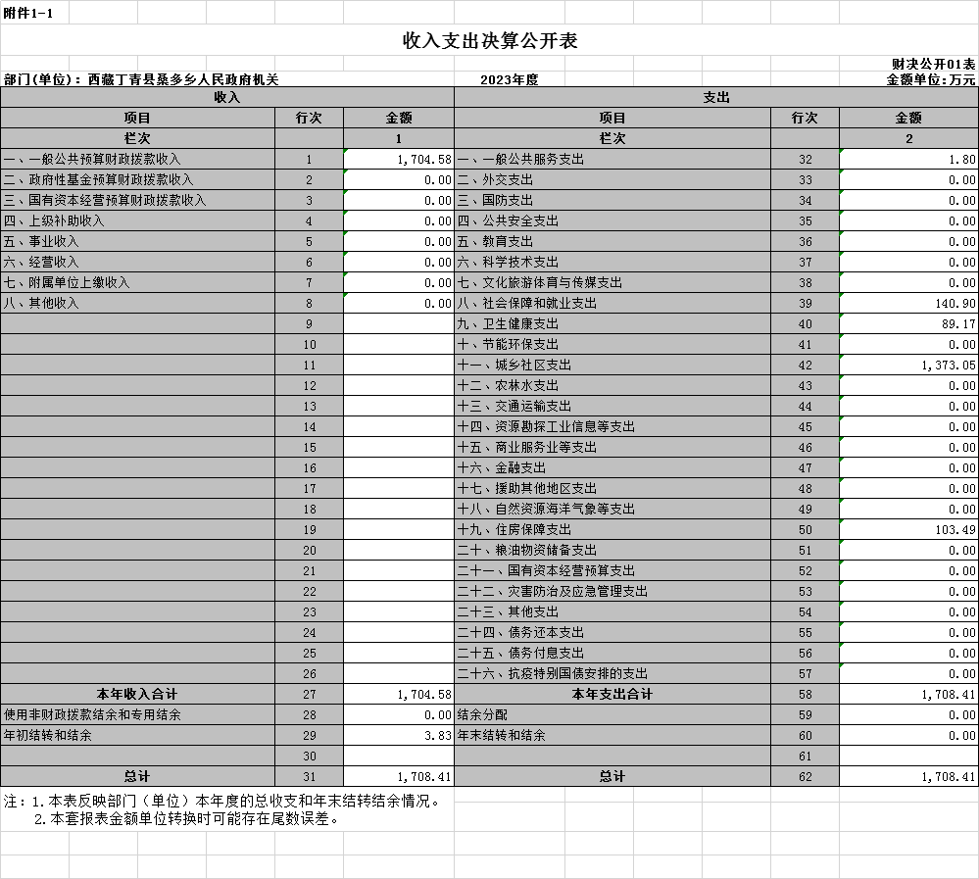
- 收入支出决算公开表

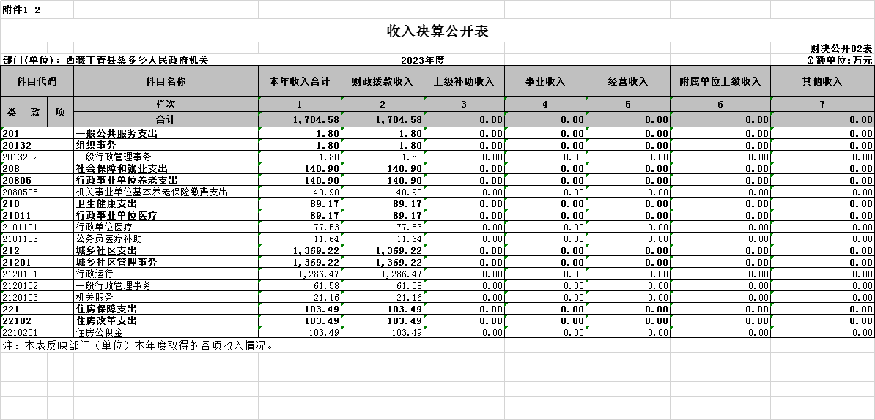
- 收入决算公开表
- 支出决算公开表
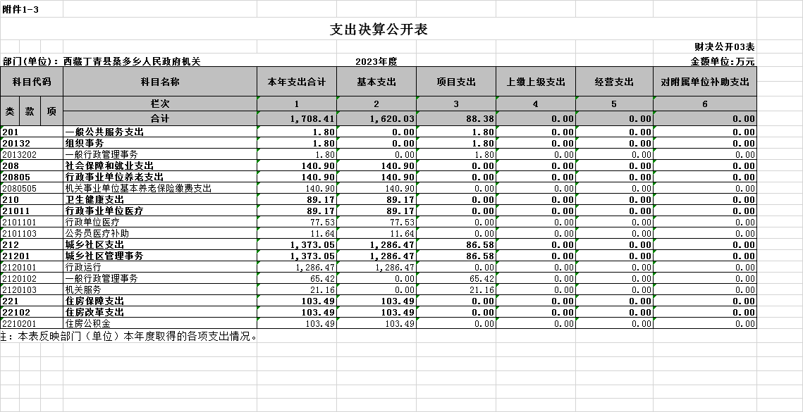

- 财政拨款收入支出决算公开表
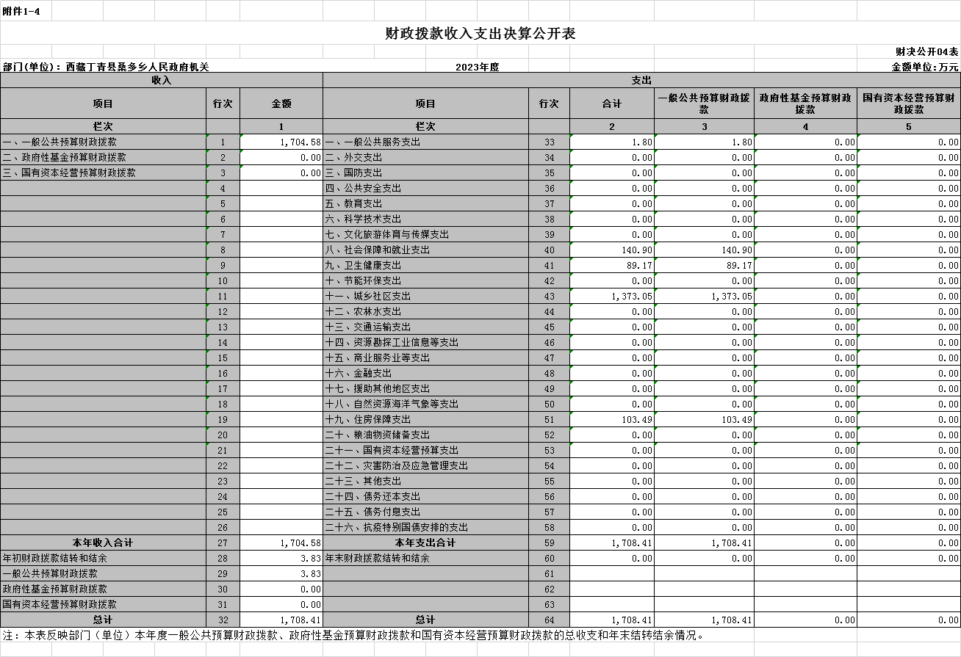
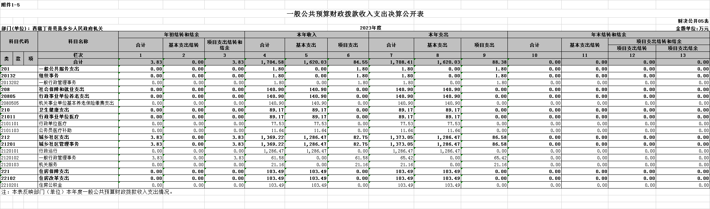
- 一般公共预算财政拨款收入支出决算公开表
- 一般公共预算财政拨款基本支出决算公开表
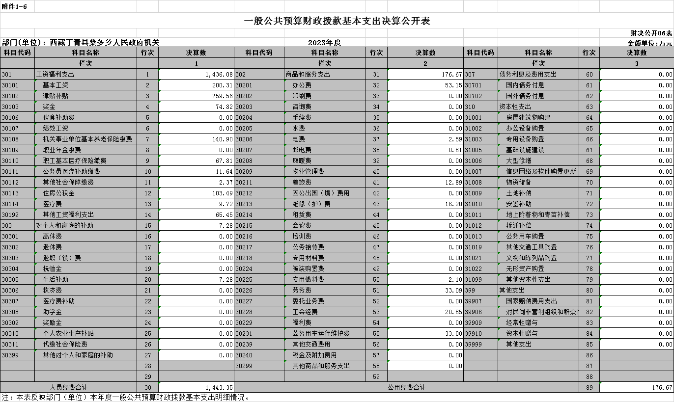
- 政府性基金预算财政拨款收入支出决算公开表

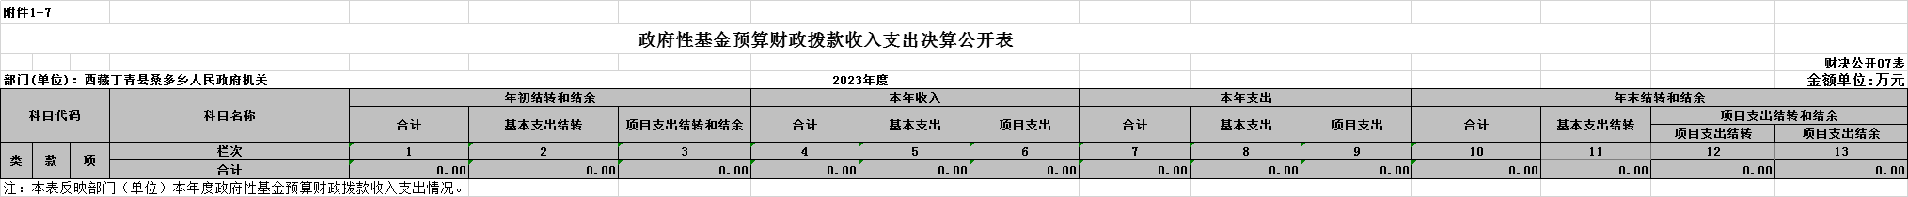

- 国有资本经营预算财政拨款收入支出决算公开表
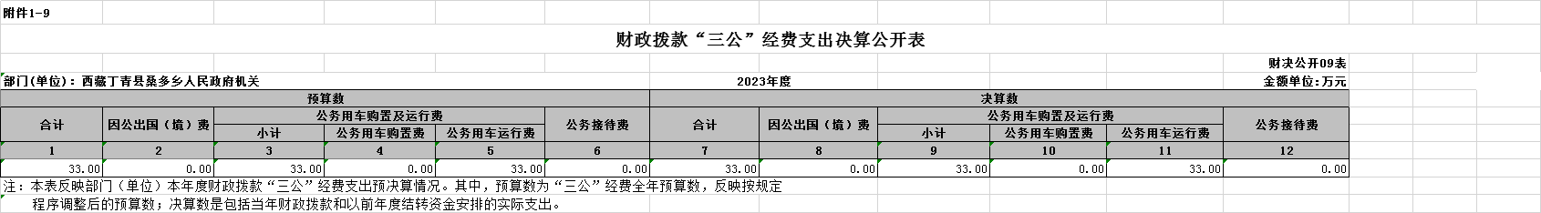
- 财政拨款“三公”经费支出决算公开表
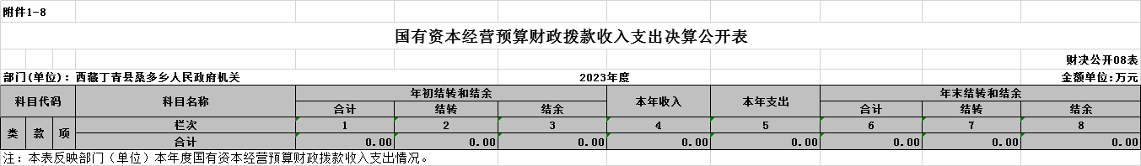
以上报表见附件1。
第三部分 2023年度部门决算情况说明
一、收入支出总体情况说明
2023年度收入总计1708.41万元，支出总计1708.41万元，与2022年度相比，收入、支出总计各减少96.69万元，下降5.36%。主要原因：一是人员减少；二是经费减少，控制了支出。
（一）收入总计主要构成。
本年收入1704.58万元。
年初结转结余3.83万元，主要是聘用干部工资。
（二）支出总计主要构成。
本年支出1708.41万元。
结余分配0.00万元。
年末结转结余0.00万元。
（注：2023年度相关决算数据可取自附件财决公开01、02表；2022年度相关决算数据可取自2022年度部门决算报表财决01表《收入支出决算总表》）
二、收入决算情况说明
本年收入1704.58万元，其中：财政拨款收入1704.58万元，占100%。
（注：上述各项收入数字可取自财决公开02表）
三、支出决算情况说明
本年支出1708.41万元，其中：基本支出1620.03万元，占95.04%；项目支出88.38万元，占4.96%。
（注：上述各项支出数字可取自财决公开03表）
四、财政拨款收入支出决算总体情况说明
2023年度财政拨款收入1704.58万元，支出1708.41万元。与2022年度相比，财政拨款收入减少100.52万元，下降5.7%，主要原因：经费减少。
财政拨款年初结转结余3.83万元，主要是聘用干部工资。
（注：2023年度决算相关数据可取自财决公开04表。2022年度决算相关数据可取自2022年度部门决算报表财决01-1表《财政拨款收入支出决算总表》）
五、一般公共预算财政拨款支出决算情况说明
（一）一般公共预算财政拨款支出决算总体情况。
2023年度一般公共预算财政拨款支出1708.41万元，占本年支出合计的100%。与2022年度相比，一般公共预算财政拨款支出减少96.69万元，下降5.36%，主要原因是经费减少。
（二）一般公共预算财政拨款支出决算结构情况。
2023年度一般公共预算财政拨款支出1708.41万元，主要用于以下方面：一般公共服务（类）支出1.8万元，占0.11%；社会保障和就业（类）支出140.9万元，占8.25%；住房保障（类）支出103.49万元，占6.06%；卫生健康（类）支出89.17万元，占5.22%；城乡社区（类）支出1373.05万元，占80.36%。
（注：根据各部门（单位）实际支出涉及的支出功能分类类级科目填列）
（三）一般公共预算财政拨款支出决算具体情况。
2023年度一般公共预算财政拨款支出年初预算为2085.41万元，支出决算为1708.41万元，完成年初预算的81.92%。其中：
1.一般公共服务（类）组织事务（款）一般行政管理事务（项）。
年初预算为1.8万元，支出决算为1.8万元，完成年初预算的100%。
2.一般公共服务（类）行政事业单位养老支出（款）机关事业单位基本养老保险缴支出（项）。
年初预算为140.9万元，支出决算为140.9万元，完成年初预算的100%。
3.一般公共服务（类）卫生健康支出（款）行政事业单位医疗（项）。
年初预算为89.17万元，支出决算为89.17万元，完成年初预算的100%。
4.一般公共服务（类）卫生健康支出（款）行政单位医疗（项）。
年初预算为77.53万元，支出决算为77.53万元，完成年初预算的100%。
5.一般公共服务（类）卫生健康支出（款）公务员医疗补助（项）。
年初预算为11.64万元，支出决算为11.64万元，完成年初预算的100%。
6.一般公共服务（类）城乡社区支出（款）城乡社区管理事务（项）。
年初预算为3.83万元，支出决算为3.83万元，完成年初预算的100%。

7.一般公共服务（类）城乡社区支出（款）行政运行（项）。
年初预算为1286.47万元，支出决算为1286.47万元，完成年初预算的100%。
8.一般公共服务（类）城乡社区支出（款）一般行政管理事务（项）。
年初预算为61.58万元，支出决算为61.58万元，完成年初预算的100%。
9.一般公共服务（类）城乡社区支出（款）机关服务（项）。
年初预算为21.16万元，支出决算为21.16万元，完成年初预算的100%。
10.一般公共服务（类）住房改革支出（款）住房公积金（项）。
年初预算为103.49万元，支出决算为103.49万元，完成年初预算的100%。
（注：本部分支出决算数字可取自财决公开05表，年初预算数可取自各部门（单位）年初预算大本，根据各部门（单位）实际支出涉及的支出功能分类项级科目填列）
六、一般公共预算财政拨款基本支出决算情况说明
2023年度财政拨款基本支出1,620.03万元，其中：人员经费1,443.35万元，主要包括：工资福利支出中的基本工资、津贴补贴、奖金、伙食补助费、绩效工资、机关事业单位基本养老保险缴费、职业年金缴费、职工基本医疗保险缴费、公务员医疗补助缴费、其他社会保障缴费、住房公积金、医疗费、其他工资福利支出；对个人和家庭的补助中的离休费、退休费、退职（役）费、抚恤金、生活补助、救济费、医疗费补助、助学金、奖励金、个人农业生产补贴、代缴社会保险费、其他对个人和家庭的补助。公用经费176.67万元，主要包括：商品和服务支出中的办公费、印刷费、咨询费、手续费、水费、电费、邮电费、取暖费、物业管理费、差旅费、因公出国（境）费用、维修（护）费、租赁费、会议费、培训费、公务接待费、专用材料费、被装购置费、专用燃料费、劳务费、委托业务费、工会经费、福利费、公务用车运行维护费、其他交通费用、税金及附加费用、其他商品和服务支出；债务利息及费用支出中的国内债务付息及国外债务付息；资本性支出中的房屋建筑物构建、办公设备购置、专用设备购置、基础设施建设、大型修缮、信息网络及软件购置更新、物资储备、土地补偿、安置补助、地上附着物和青苗补偿、拆迁补偿、公务用车购置、其他交通工具购置、文物和陈列品购置、无形资产购置、其他资本性支出等；其他支出中的赠予、国家赔偿费用支出、对民间非营利组织和群众性自治组织补贴和其他支出。
（注：上述数字可取自财决公开06表，各部门（单位）根据实际支出情况，选列相应支出经济分类。）
七、财政拨款“三公”经费支出决算情况说明
（一）财政拨款“三公”经费支出决算总体情况说明。
2023年度财政拨款“三公”经费支出预算为33.00万元，支出决算为33.00万元，完成预算的100%，与2022年度相比，“三公”经费支出减少6.22万元，下降15.86%，主要原因是2022年购入哈弗H9购置税、车辆减少。
（二）财政拨款“三公”经费支出决算具体情况说明。
2023年度财政拨款“三公”经费支出决算中，因公出国（境）费支出决算0.00万元，占0%；公务用车购置及运行维护费支出决算33.00万元，占100%；公务接待费支出决算0.00万元，占0%。具体情况如下：
公务用车购置及运行维护费支出33.00万元。其中：公务用车运行维护费支出33.00万元，主要用于车辆维修、购买保险、油费等。
公务用车购置及运行维护费支出决算数与预算数持平。与2022年度相比，公务用车购置及运行维护费支出减少6.22万元，下降15.86%，主要原因是车辆减少。
（注：2023年度“三公”经费预算数、决算数可取自财决公开09表，出国团组数、出国人次，公务用车购置数、公务用车保有量，接待团组数、接待人次可取自部门决算报表F03表《机构运行信息表》，2022年度相关数据可取自2022年度部门决算报表F03表《机构运行信息表》）。
八、预算绩效情况说明
（一）绩效管理工作开展情况。
根据财政预算绩效管理要求，可按照如下格式说明：根据预算管理要求，我部门（单位）组织对2023年度一般公共预算项目支出全面开展绩效自评。其中，一级项目0个，二级项目11个，共涉及资金88.38万元，占一般公共预算项目支出总额的100%。
共组织对“人大保障经费”等11个项目开展了部门评价，涉及一般公共预算支出88.38万元。
完成部门整体支出绩效评价，涉及一般公共预算支出88.38万元，政府性基金预算支出0万元。
（二）部门决算中项目绩效自评结果（预算部门、单位可根据实际情况反映重点项目绩效自评结果）。
参照如下格式说明（表述应与决算内容保持一致）：我部门（单位）在）在部门决算中反映村（居）文艺演出队经费、人大保障经费等11个项目绩效自评结果（包括项目绩效自评表和项目绩效自评报告）。
项目绩效自评表：
村运转经费项目绩效自评报告：根据年初设定的绩效目标，项目绩效自评得分为100分。全年预算数为1.8万元，执行数为1.8万元，完成预算的100%。项目绩效目标完成情况：一是资金拨付率已完成；二是提高村委会工作效率。
村级组织党建工作经费项目绩效自评报告：根据年初设定的绩效目标，项目绩效自评得分为100分。全年预算数24万元，执行数为23.99万元，完成预算的99.96%。项目绩效目标完成情况：必须确保专款专用，进一步加强党对各个基层党组织的管理和领导，以提供村级党组织党建工作的顺利开展，进一步发展壮大村级党组织，完善村居党组织基础设施。

桑多乡旅游厕所运行维护经费项目绩效自评报告：根据年初设定的绩效目标，项目绩效自评得分为87分。全年预算数2万元，执行数为0.85万元，完成预算的42.5%。项目绩效目标完成情况：严格按照根据《昌都市公共厕所管理办法》每座公厕运行维护经费进行使用资金。
聘用干部单独增加津补贴、包干经费项目绩效自评报告：根据年初设定的绩效目标，项目绩效自评得分为100分。全年预算数3.83万元，执行数为3.83万元，完成预算的100%。项目绩效目标完成情况：支付聘用干部津贴补贴及包干费。
村级文艺演出队经费项目绩效自评报告：根据年初设定的绩效目标，项目绩效自评得分为91分。全年预算数9万元，执行数为4.74万元，完成预算的52.67%。项目绩效目标完成情况： 分别在重大节日期间，特别是元旦、百万农奴解放纪念日、七一建党节、十一等依法组织文化文艺演出活动。发现的主要问题及原因：一是未能及时使用资金；二是没有充分利用专用材料费，导致经费剩余。
基层党组织示范点（桑多村）经费项目绩效自评报告：根据年初设定的绩效目标，项目绩效自评得分为97分。全年预算数3.5万元，执行数为3.49万元，完成预算的99.99%。项目绩效目标完成情况：桑多村制作电动遮阳帘。
桑多乡人大工作经费项目绩效自评报告：根据年初设定的绩效目标，项目绩效自评得分为95分。全年预算数5万元，执行数为4.71万元，完成预算的94.25%。项目绩效目标完成情况：用于组织人大代表之家、代表小组的各项活动期间的伙食、住宿、务工补贴以及其他费用。
桑多乡强基惠民工作经费项目绩效自评报告：根据年初设定的绩效目标，项目绩效自评得分为92分。全年预算数27.9万元，执行数为19.8万元，完成预算的70.94%。项目绩效目标完成情况：村级基础设施建设改善和保障驻村工作队冬季取暖费。
桑多乡文化站免费开放经费项目绩效自评报告：根据年初设定的绩效目标，项目绩效自评得分为100分。全年预算数4万元，执行数为4万元，完成预算的100%。项目绩效目标完成情况：各项办公费及广告。
桑多乡四小工程项目绩效自评报告：根据年初设定的绩效目标，项目绩效自评得分为60分。全年预算数20万元，执行数为7.69万元，完成预算的38.45%。项目绩效目标完成情况：主要用于澡堂墙体维修，温室大棚更换保温膜等。
桑多乡基层政权建设资金项目绩效自评报告：根据年初设定的绩效目标，项目绩效自评得分为90分。全年预算数19万元，执行数为13.45万元，完成预算的70.09%。项目绩效目标完成情况：严格按照关于下达昌都是乡（镇）政府及寺管会基层政权资金的通知昌财行指【2022】12号。用于乡政府及寺管会后勤基本运转。
（三）部门评价结果（预算部门填写，部门所属单位不需填写）。
发现的主要问题及原因：一是资金支出进度比较缓慢，一些活动环节或项目没有按照计划推进。二是宣传推广工作不到位，没有充分利用文艺演出队经费、基层政权建设经费、强基惠民经费等，导致资金剩余。
下一步改进措施：一是加强学习，提高思想认识。组织单位财务人员认真学习《预算法》等相关法规、制度，提高单位领导与全面预算管理的重视程度，增强财务人员的预算意识。二是严格预算执行，提高资金使用效率。在执行预算管理过程中，合理、合规、合法的使用财政资金，进一步加强预算支出的审核、跟踪及预算执行情况分析。三是加强财务核算工作，严格按照预算口径进行经费支出核算，确保预算口径和核算口径一致便于预算的执行和预算分析工作的开展。
（四）财政评价结果（如有）。
反映财政部门组织开展的预算部门（单位）重点项目财政评价情况，如有，可将评价报告附后。
九、其他重要事项情况说明
（一）机关运行经费支出情况。
2023年度桑多乡人民政府（单位）机关运行经费176.67万元（为部门决算中行政单位和参公事业单位财政拨款基本支出中公用经费支出之和，事业单位没有机关运行经费支出），比年初预算减少9.28万元，降低4.99%。主要原因是：办公设施设备购置经费减少。
（注：机关运行经费预算数字可取自部门决算报表财决01-1表《财政拨款收入支出决算总表》，年初预算数-一般公共预算财政拨款-公用经费，注意部门汇总公开决算时，因事业单位没有机关运行经费支出，故部门汇总的机关运行经费预算数应为部门所属的各行政单位或参公单位的汇总数；决算数字可取自2023年度部门决算报表F03表《机构运行信息表》“机关运行经费”栏。）
（二）国有资产占用情况。
截至2023年12月31日，本部门拥有房屋面积8596.41平方米，其中：办公用房3272.51平方米，业务用房1500平方米，其他（不含构筑物）3823.9平方米。
本部门共有车辆11辆，其中，副部（省）级及以上领导用车0辆、主要负责人用车0辆、机要通信用车0辆、应急保障用车0辆、执法执勤用车0辆、特种专业技术用车0辆、离退休干部服务用车0辆、其他用车11辆，其他用车主要是日常工作用车。单价100万元（含）以上设备（不含车辆）0台（套）。
年末在建工程0.00万元。
（注：上述国有资产占用情况相关数字取自2023年度部门决算F01表《预算支出相关信息表》、F03表《机构运行信息表》。）

第四部分 名词解释

财政拨款收入：指同级政府财政部门当年拨付的各类财政拨款。
二、上级补助收入：指事业单位从主管部门和上级单位取得的非财政补助收入。
三、事业收入：指事业单位开展专业业务活动及辅助活动取得的收入。
四、经营收入：指事业单位在专业业务活动及其辅助活动之外开展非独立核算经营活动取得的收入。
五、附属单位上缴收入：指事业单位取得附属独立核算单位根据有关规定上缴的收入。
六、其他收入：指除上述“财政拨款收入”“事业收入”“上级补助收入”“经营收入”“附属单位上缴收入”等以外的收入。
七、使用非财政拨款结余：指事业单位在当年的“财政拨款收入”“事业收入”“经营收入”“其他收入”等不足以安排当年支出的情况下，使用非同级财政拨款结余资金弥补本年度收支缺口。
八、年初结转和结余：指以前年度尚未完成、结转到本年按有关规定继续使用的资金，或项目已完成等产生的结余资金。
九、结余分配：指事业单位缴纳企业所得税以及从非财政拨款结余或经营结余中提取各类结余的情况。
十、年末结转和结余：指本年度或以前年度预算安排、因客观条件发生变化无法按原计划实施，需要延迟到以后年度按有关规定继续使用的资金（不包括事业单位非财政拨款结余和专用结余）。
十一、基本支出：指为保障机构正常运转、完成日常工作任务而发生的人员支出和公用支出。
十二、项目支出：指在基本支出之外为完成特定行政任务和事业发展目标所发生的支出。
十三、经营支出：指事业单位在专业业务活动及其辅助活动之外开展非独立核算经营活动发生的支出。
十四、“三公”经费：纳入本级财政预决算管理的“三公”经费，是指用一般公共预算财政财政拨款、政府性基金预算财政拨款及国有资本经营预算财政拨款安排的因公出国（境）费、公务用车购置及运行维护费和公务接待费。其中，因公出国（境）费反映单位公务出国（境）的国际旅费、国外城市间交通费、住宿费、伙食费、培训费、公杂费等支出；公务用车购置及运行维护费反映单位公务用车车辆购置支出（含车辆购置税、牌照费）及燃料费、维修费、过路过桥费、保险费、安全奖励费用等支出；公务接待费反映单位按规定开支的各类公务接待（含外宾接待）费用。
十五、机关运行经费：为保障行政单位（含参照公务员法管理的事业单位）运行使用一般公共预算财政拨款安排的基本支出经费用于购买货物和服务的各项资金，包括办公及印刷费、邮电费、差旅费、会议费、福利费、日常维修费、专用材料及一般设备购置费、办公用房水电费、办公用房取暖费、办公用房物业管理费、公务用车运行维护费以及其他费用等。
（注：支出功能分类的名词解释，各部门（单位）根据实际支出情况填列，可参阅财政部印发的《2023年政府收支分类科目》）
……

